**Proyecto SIG Vial Urbano. Un caso de uso exitoso de Geotecnologías en la Dirección de Vialidad Provincial (DVP) del Chaco**

Eliana González2, Alejandro González, Osvaldo Cardozo1,2, Cristian Da Silva1,2, Salinas Javier3

1 Departamento de Geografía: Universidad Nacional del Nordeste, UNNE, Av. Las Heras 727, PA, Resistencia, Chaco, 3500, +54 (362) 446958 int 314

2 Instituto de Investigaciones para el Desarrollo Territorial y del Hábitat Humano (IIDTHH): Consejo Nacional de Investigaciones Científicas y Técnicas-Universidad Nacional del Nordeste, Av. Las Heras 727, Resistencia, Chaco, 3500

3 Dirección de Vialidad Urbana: Dirección de Vialidad Provincial (DVP), Av. 25 de Mayo y Ruta Nacional 11, Resistencia, Chaco, 3500, +54 (362) 446 3687 / 446 3691 int 4020

**Resumen:**

Es bien conocido que los Sistemas de Información Geográfica (SIG) han tenido un impacto superlativo en diversas áreas del conocimiento científico. Esto en parte explica el éxito de su implementación en el campo del transporte, y su consecuencia natural, la creación de un campo mixto especializado cuya denominación es SIG para Transporte o GIS-T.

Las ventajas de gestionar información georreferenciada y sus aplicaciones específicas en el sector, fue lo que condujo a la Dirección de Vialidad Provincial (DVP) del Chaco a incluir entre sus prioridades institucionales el desarrollo de un SIG orientado al uso vial, que permita gestionar la abundante información interna proveniente de los relevamientos y obras viales, así como la generación de cartografía y otros productos relacionados.

En base a trabajos con SIG anteriores en la DVP, en 2008 se concretó el proyecto SIG Vial de la Provincia del Chaco junto al Laboratorio de Tecnologías de la Información Geográfica (LabTIG) logrando numerosos resultados inmediatos que justificaron ampliamente la iniciativa, de tal forma que actualmente se está ejecutando un nuevo plan de trabajo conjunto entre la DVP y el LabTIG. A partir de la reciente creación de la Dirección de Pavimento Urbano, se genera la necesidad de incorporar su trabajo, tanto para uso interno en la toma de decisiones como para su incorporación futura al SIG Vial de la Provincia.

El objetivo del trabajo es presentar el proceso que derivó en la incorporación de información digital georreferenciada de calidad en la Dirección de Pavimento Urbano, lo cual implicó la formalización de convenio entre las instituciones correspondientes, generar un equipo de trabajo mixto (DVP y LabTIG), a distancia y basado en la nube, pero con una constante comunicación entre los equipos, así como una metodología novedosa para presentar los tramos viales pavimentados de manera amena y accesible para cualquier usuario.

**Palabras Claves:** SIG, red vial, pavimento urbano, Chaco.

**1. INTRODUCCIÓN**

Los SIG son herramientas muy potentes para el almacenamiento, procesamiento, gestión, visualización/representación y análisis de IG que se utilizan para modelar la realidad, es decir, el conjunto de elementos naturales junto a las actividades humanas presentes en el territorio (de Smith, Goodchild, & Longley, 2007). Por lo tanto, los SIG son el vínculo ideal para poner en evidencia la relación entre el transporte y el territorio (Seguí Pons y Martínez, 2003). Desde su aparición en los años 60 del siglo XX han ganado un lugar importante dentro de las Tecnologías de la Información y la Comunicación (TIC’s), aplicándose en prácticamente todos los ámbitos de la labor científica, académica y profesional.

Uno de los sectores donde mayores avances han logrado es el campo del transporte-movilidad, tanto en ámbitos rurales como urbanos. Por esta razón, muchos software’s SIG -comerciales y libres- han incorporado funciones para la construcción y análisis de redes de transporte y movilidad, junto a las tareas de edición de datos más clásicas (vectorial, ráster, tablas), análisis espacial y diseño cartográfico.

Desde el año 2008 que la Dirección de Vialidad Provincial (DVP) del Chaco viene realizando esfuerzos para tener georreferenciada y en formato digital la información referida a la traza de la Red Vial de la Provincia, así como también para la implementación de un SIG con orientación a las actividades viales, que permita a sus técnicos y profesionales, poder gestionar, almacenar, visualizar, representar y analizar información georeferenciada proveniente de obras o relevamientos en campo (Cardozo et.al, 2022).

En este sentido, la Dirección de Pavimento Urbano de la Dirección de Vialidad Provincial (DVP) del Chaco, pretende incorporar al SIG Vial del Chaco, los tramos georreferenciados correspondientes a las calles pavimentadas en distintas localidades de la Provincia.

**2. OBJETIVOS Y ÁREA DE ESTUDIO**

Los objetivos del trabajo derivan en los siguientes objetivos específicos que guiaron la ejecución del proyecto Pavimento Urbano.

* Generar los tramos georreferenciados correspondientes al pavimento urbano realizados por la Dirección de Vialidad Provincial (DVP) a través de la Dirección de Pavimento Urbano, en las distintas localidades de la Provincia.
* Dotar de un insumo valioso para la toma de decisiones en materia de planificación de la Dirección, y por otro lado, incorporar al SIG Vial del Chaco información que hasta el momento no contaba.

Con respecto a la zona de estudio, cabe señalar que al tratarse de una repartición con jurisdicción sobre todo el territorio provincial, el área de interés lo constituye la Provincia del Chaco con sus 99.000 km2 aproximada de superficie. La misma está situada en el Noreste de la República Argentina, se extiende desde el paralelo de 24° hasta los 28°de latitud sur, y entre los meridianos de 58° y 63° de longitud oeste aproximadamente. En su sector norte limita con la Provincia de Formosa, mientras que al este lo hace con la Provincia de Corrientes y la República del Paraguay, hacia el sur con la Provincia de Santa Fe y finalmente al oeste con la Provincia de Santiago del Estero.

*Figura N°1: Zona de trabajo. Provincia de Chaco.*

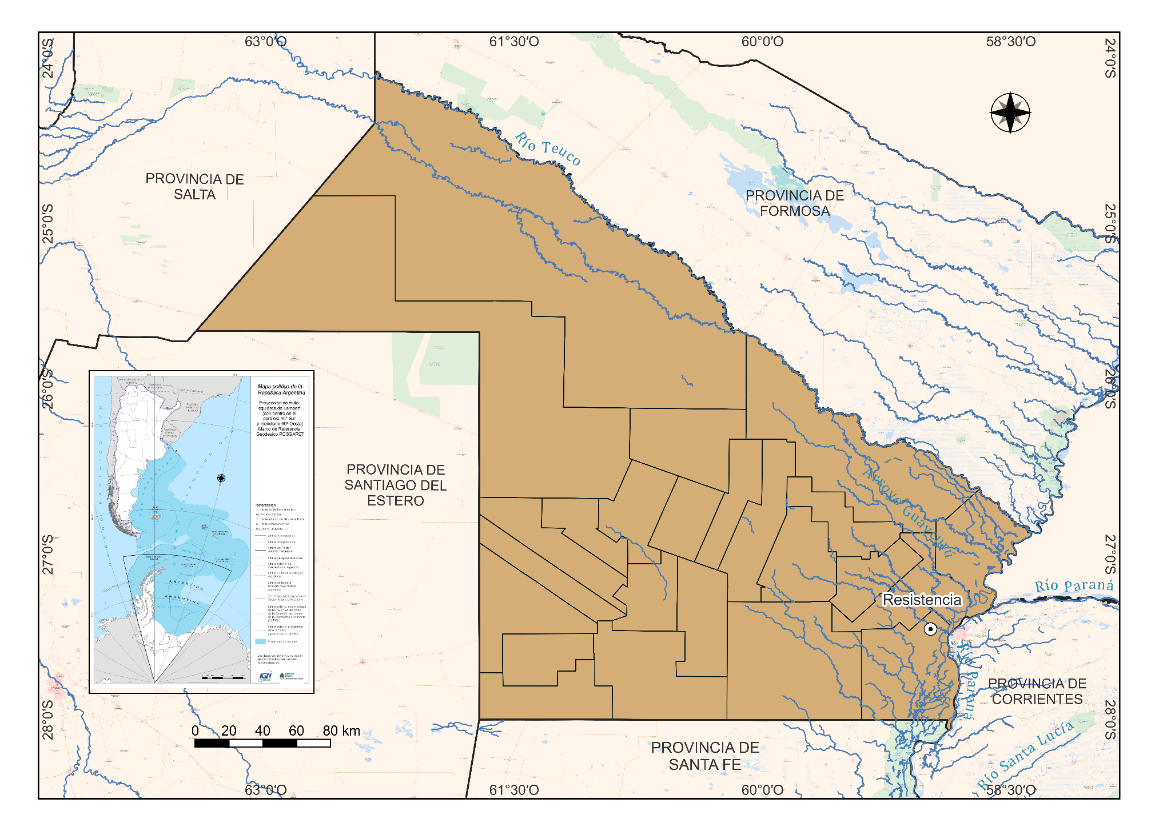

Fuente: Elaboración propia en base a IGN.

**3. DATOS Y METODOLOGÍA**

Inicialmente se realizó una exploración de las bases de datos de los SIG urbanos existentes y/o disponibles en la web a fin de conocer la estructura de su tabla de atributos y simbologías utilizadas, para lo cual se realiza una revisión de los principales visualizadores nacionales y locales, entre ello se destaca el *Sistema de Gestión de IDE´s* (SIGIDE) de la Provincia de Chaco.

A partir de la recepción de un listado de localidades y planos por parte de la Dirección de Pavimento Urbano donde se realizaron obras de pavimentación, se desarrolló un modelo de tabla de atributos específica (ver Tabla N°1) con las particularidades de la red vial urbana nueva , pero compatible con la ya existente en el SIG Vial Chaco.

*Tabla N°1: Tabla de atributos Pavimento Urbano.*

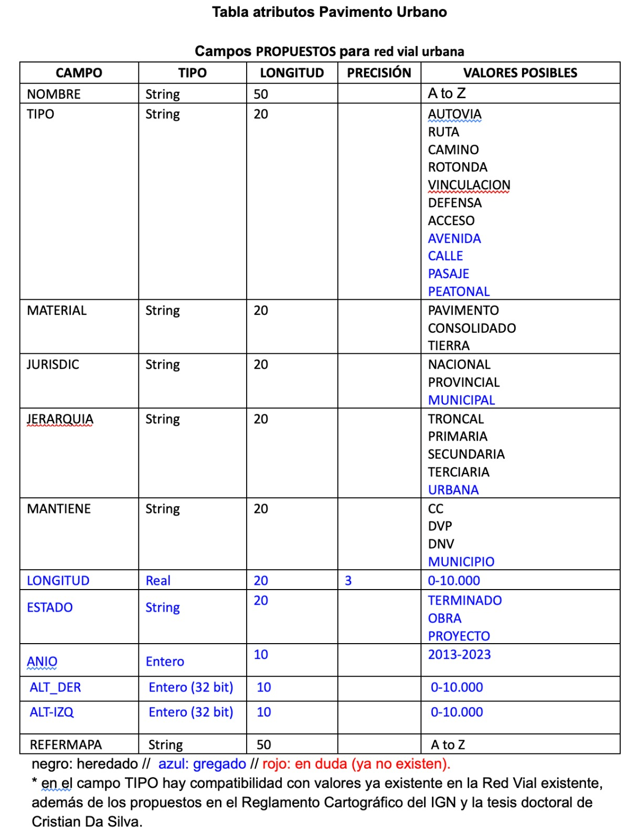

Fuente: Elaboración propia en base a valores existentes en la Red Vial, propuestos por el Reglamento Cartográfico del IGN y la tesis doctoral de Cristian Da Silva.

Debido a la falta de precisión geométrica (errores de superposición), falta de información y de topología en los arcos que presentaba el SIGIDE, se decidió descargar los callejeros de la base cartográfica abierta *Open Street Map (OSM)*, desde el mismo software *QGIS 3.x* a partir del complemento *OSM Downloader*. Esta decisión se fundamenta en que la información de los callejeros urbanos tienen una mayor actualización que los visualizadores oficiales, ya tienen cierto grado de conectividad (topología), y su posicionamiento es coincidente con el SIG Vial Chaco. Esto obligó a la definición de requisitos necesarios para la correspondiente incorporación a la red vial, delimitando la red a solo el área/ejido urbano, complementaria a la red existente y sin competir con ella.

Con la descarga de los callejeros se obtuvieron vectores en el formato nativo (.osm) que emplea *Open Street*, el cual incluía diversos elementos que no tenían valor para esta actividad, los cuales fueron descartados hasta quedar únicamente aquellos que poseían geometría lineal. De esta forma se pudo filtrar los archivos originales y obtener un archivo shapefile listo para su modificación.

Cada archivo shape fue sometido a un control topológico para corregir distintos errores de topología como elementos duplicados, existencia de pseudonodos, extremos sueltos, entre otros, que se advierten en la Figura N°2. Además, se realizó la división de cada segmento con la herramienta de superposición vectorial “dividir con líneas”, para la correcta separación de las cuadras y adecuación de las capas trabajadas.

*Figura N°2. Errores topológicos.*

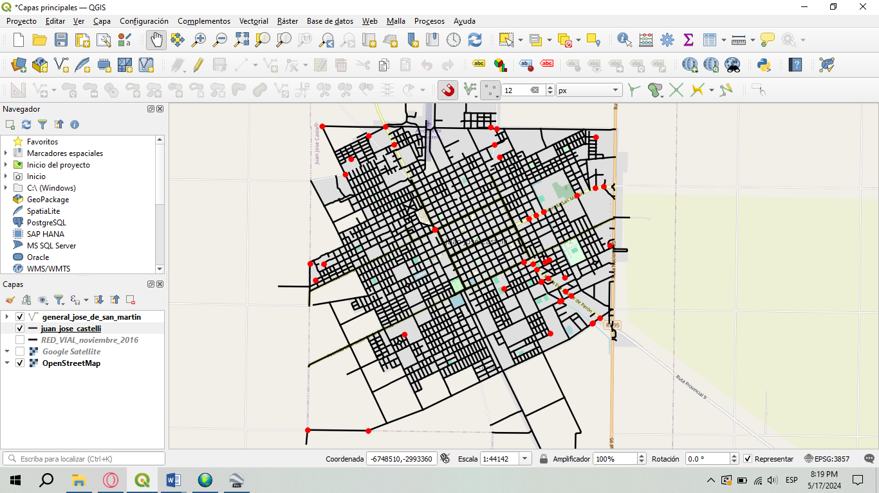

Fuente: Elaboración propia en QGIS.

Los archivos en un principio contaban con un tabla de atributos propia generada por el complemento, de la cual conservamos únicamente el nombre de las calles, el resto fue descartado y se añadieron las categorías escogidas previamente con sus respectivos criterios.

Una vez adecuadas dichas tablas, se procedió a completarlas a partir de los datos provistos (Figura N°3), que en ocasiones, podían presentar alguna diferencia entre ellos, por lo cual se realizaron reuniones con el equipo de la DVP para esclarecer esas cuestiones y se elaboraron nuevas categorías de red vial para coincidir la red urbana con la red provincial.

*Figura N°3. Tabla de atributos de la red vial urbana de Gral. San Martin.*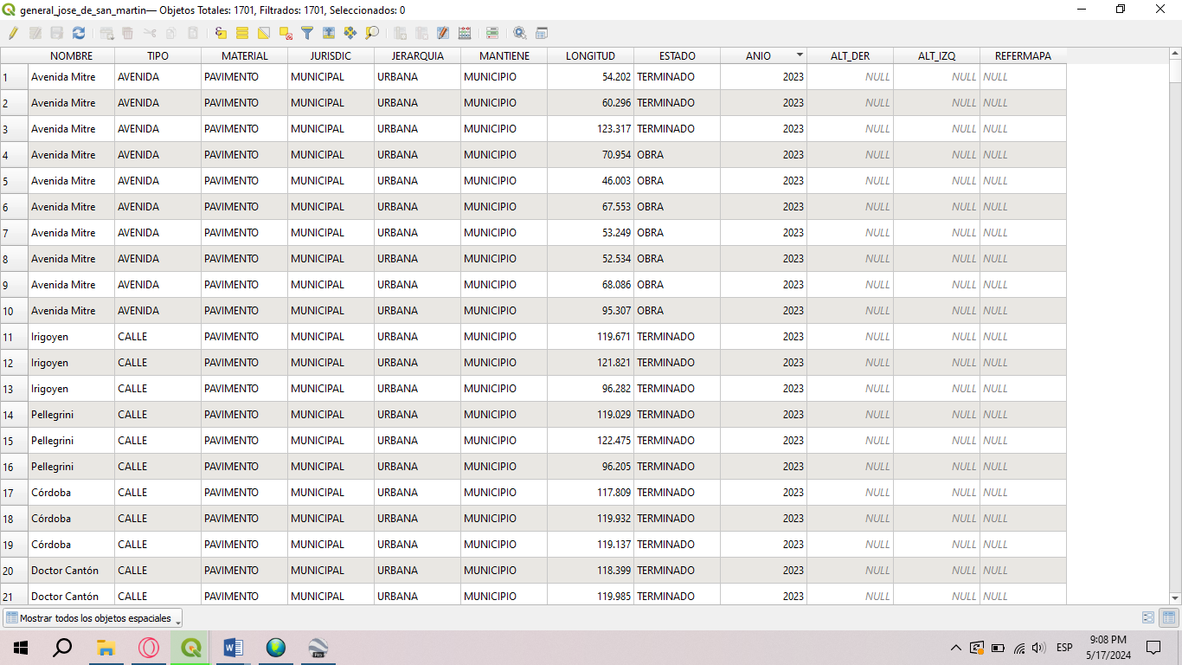

Fuente: Elaboración propia en QGIS.

Finalizada la carga de datos de los callejeros obtenidos, se procedió a su conversión a formato .kmz con el fin de visualizarlos fácilmente en *Google Earth*. Para ello se utilizó el software *Shape2Earth*, definiendo nuevos criterios para diferenciar las calles pavimentadas de los demás elementos, buscando resaltar los primeros por sobre los segundos al asignarles códigos RGB, opacidad y grosores distintos. De esta forma, las calles con pavimento son expuestas con un color rojo (RGB 255-0-0), con 100% de opacidad y grosor de 4mm, mientras que las calles restantes son presentadas con un color amarillo (RGB 255-255-128), con 80% de opacidad y 3mm de grosor, obteniendo así, como los indicados en la figura N°4, donde al seleccionar un segmento, se despliega la información cargada en la tabla de atributos.

*Figura N°4. Callejero urbano con simbologia y tabla de atributos.*

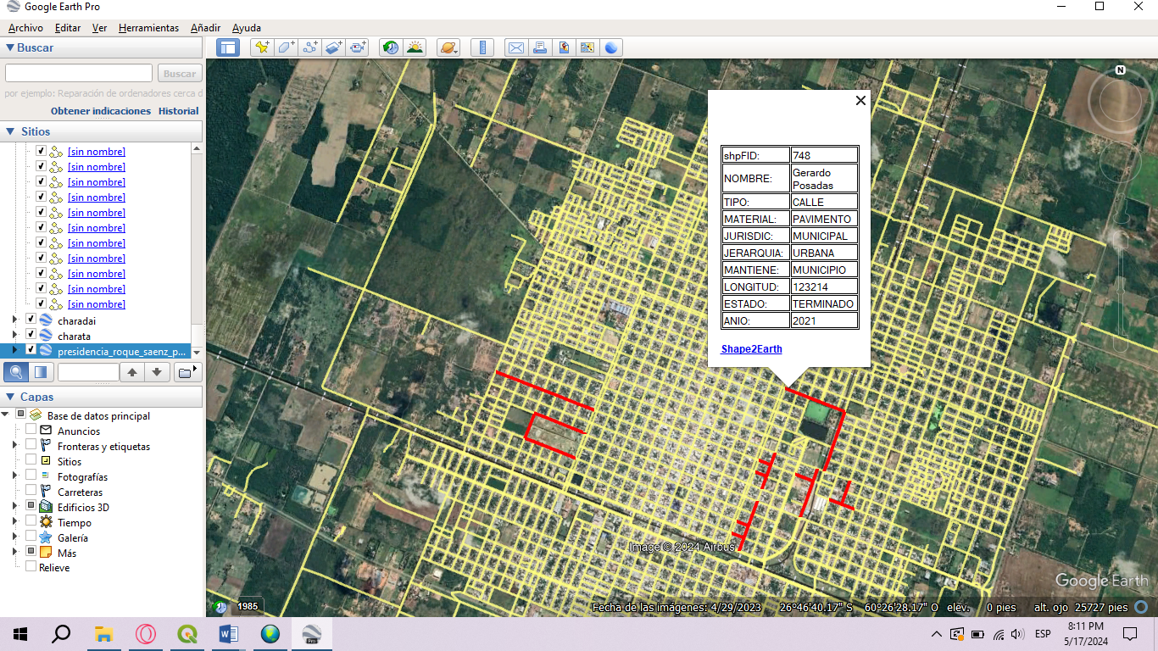

Fuente: Elaboración propia con base en Google Earth.

**4. INFRAESTRUCTURA TECNOLÓGICA Y DE RECURSOS HUMANOS**

El conjunto de tecnologías utilizadas para la gestión de la información geográfica en las distintas etapas de desarrollo del proyecto, incluye una variedad de software SIG, de ofimática y gestión de archivos, tal como se indican a continuación:

* QGIS 3.x
* OSM Downloader (plug-in)
* Shape2Earth
* Google Earth Pro
* Google Drive

Por otra parte, el equipo de trabajo estuvo compuesto por personal técnico y profesional de ambas instituciones, quienes se involucraron en distintas actividades y etapas del proyecto.

* Pasantes: González, Alejandro Mario

González, Eliana Celeste

* Tutores:

Académico: Dr. Da Silva, Cristian Javier (LabTIG)

Institucional: Arq. Salinas, Javier (DVP)

Otros colaboradores: Dr. Osvaldo Cardozo (LabTIG), Alicia Martinez (DVP), Jorge Ayala (DVP), Javier Ahrdnt (DVP), y Gerardo Caliva (DVP).

**5. CONSIDERACIONES FINALES**

Una de los aspectos poco visibles pero que vale la pena resaltar es el sostenimiento en el tiempo de la colaboración entre organismos públicos (DVP-LabTIG), generando una sinergia de intercambio de información, experiencias y conocimientos valiosos para todos. Esto también significa un marco seguro para que los pasantes universitarios puedan poner en práctica sus capacidades y habilidades en el manejo de la información geográfica.

En contraparte, la Dirección de Pavimento Urbano de la DVP fue capaz de generar en un plazo razonable, información digital de calidad, accesible y abierta, tanto para uso interno como para la comunidad en general, de las actividades realizadas sobre el territorio provincial.

La metodología desarrollada por el equipo de trabajo se destaca por el uso de software libre en todas las actividades realizadas, así como la capacidad de desplegar en un software de amplio alcance general (Google Earth) características avanzadas (tabla de atributos, simbología) que normalmente no están disponibles de manera estándar.

Cabe señalar que todo el material generado en el proyecto Pavimento Urbano, terminará alimentando al SIG Vial del Chaco, satisfaciendo una falta de información referida a las áreas urbanas.

**AGRADECIMIENTOS**

A las autoridades, tanto de la DVP como de la Facultad de Humanidades de la UNNE por su continuo apoyo para concretar y mantener la colaboración interinstitucional. De esta forma, se reconoce la importancia de la cooperación mutua entre instituciones públicas del medio y el valor del esfuerzo de los recursos humanos que los integran.

**REFERENCIAS**

CARDOZO, O.; DA SILVA, C; CALIVA, G. (28 de Junio a 1 de Julio de 2022). El Proyecto SIG Vial de la Provincia del Chaco. Un caso de implantación exitosa de Geotecnologías en la Administración Pública. XVI Jornadas IDERA. Infraestructura de Datos Espaciales de la República Argentina - Instituto Geográfico Nacional - IDE Córdoba. Córdoba, Argentina.

DE SMITH, MJ. GOODCHILD, MF. & LONGLEY, PA. (2007) Geospatial analysis: A comprehensive guide to principles, techniques and software tools. 2nd edition. UK: Troubador.

SEGUÍ PONS, J.M. Y MARTÍNEZ, M.R. (2003). Pluralidad de métodos y renovación conceptual en la geografía de los transportes del siglo XXI. Scripta Nova, Universidad de Barcelona. Vol. VII (139).